Resumen (NOMBRE DE LA EMPRESA), (FECHA DEL PERIODO JUNIO-2025 (2025_07))

RFC- IIS891106AE6
Carpeta: CFDI_28C2993B-6BAF-405C-A476-745A5A556425_09_09_2025
Periodo: 2025_07
Total facturas: 434
PUE: 267 (61.5%)
PPD: 106 (24.4%)
Otras: 61 (14.1%)
PONER SI SON RECIBIDAS O EMITIDAS, AÑADE MAS INFORMACION QUE CREAS NECESARIA .
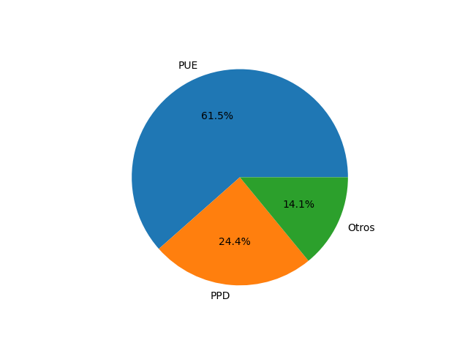 PONER EN NEGRITAS EL TEXTO DE LA IMAGEN Y AUMENTAR UN POCO EL TAMAÑO DE LA LETRA

